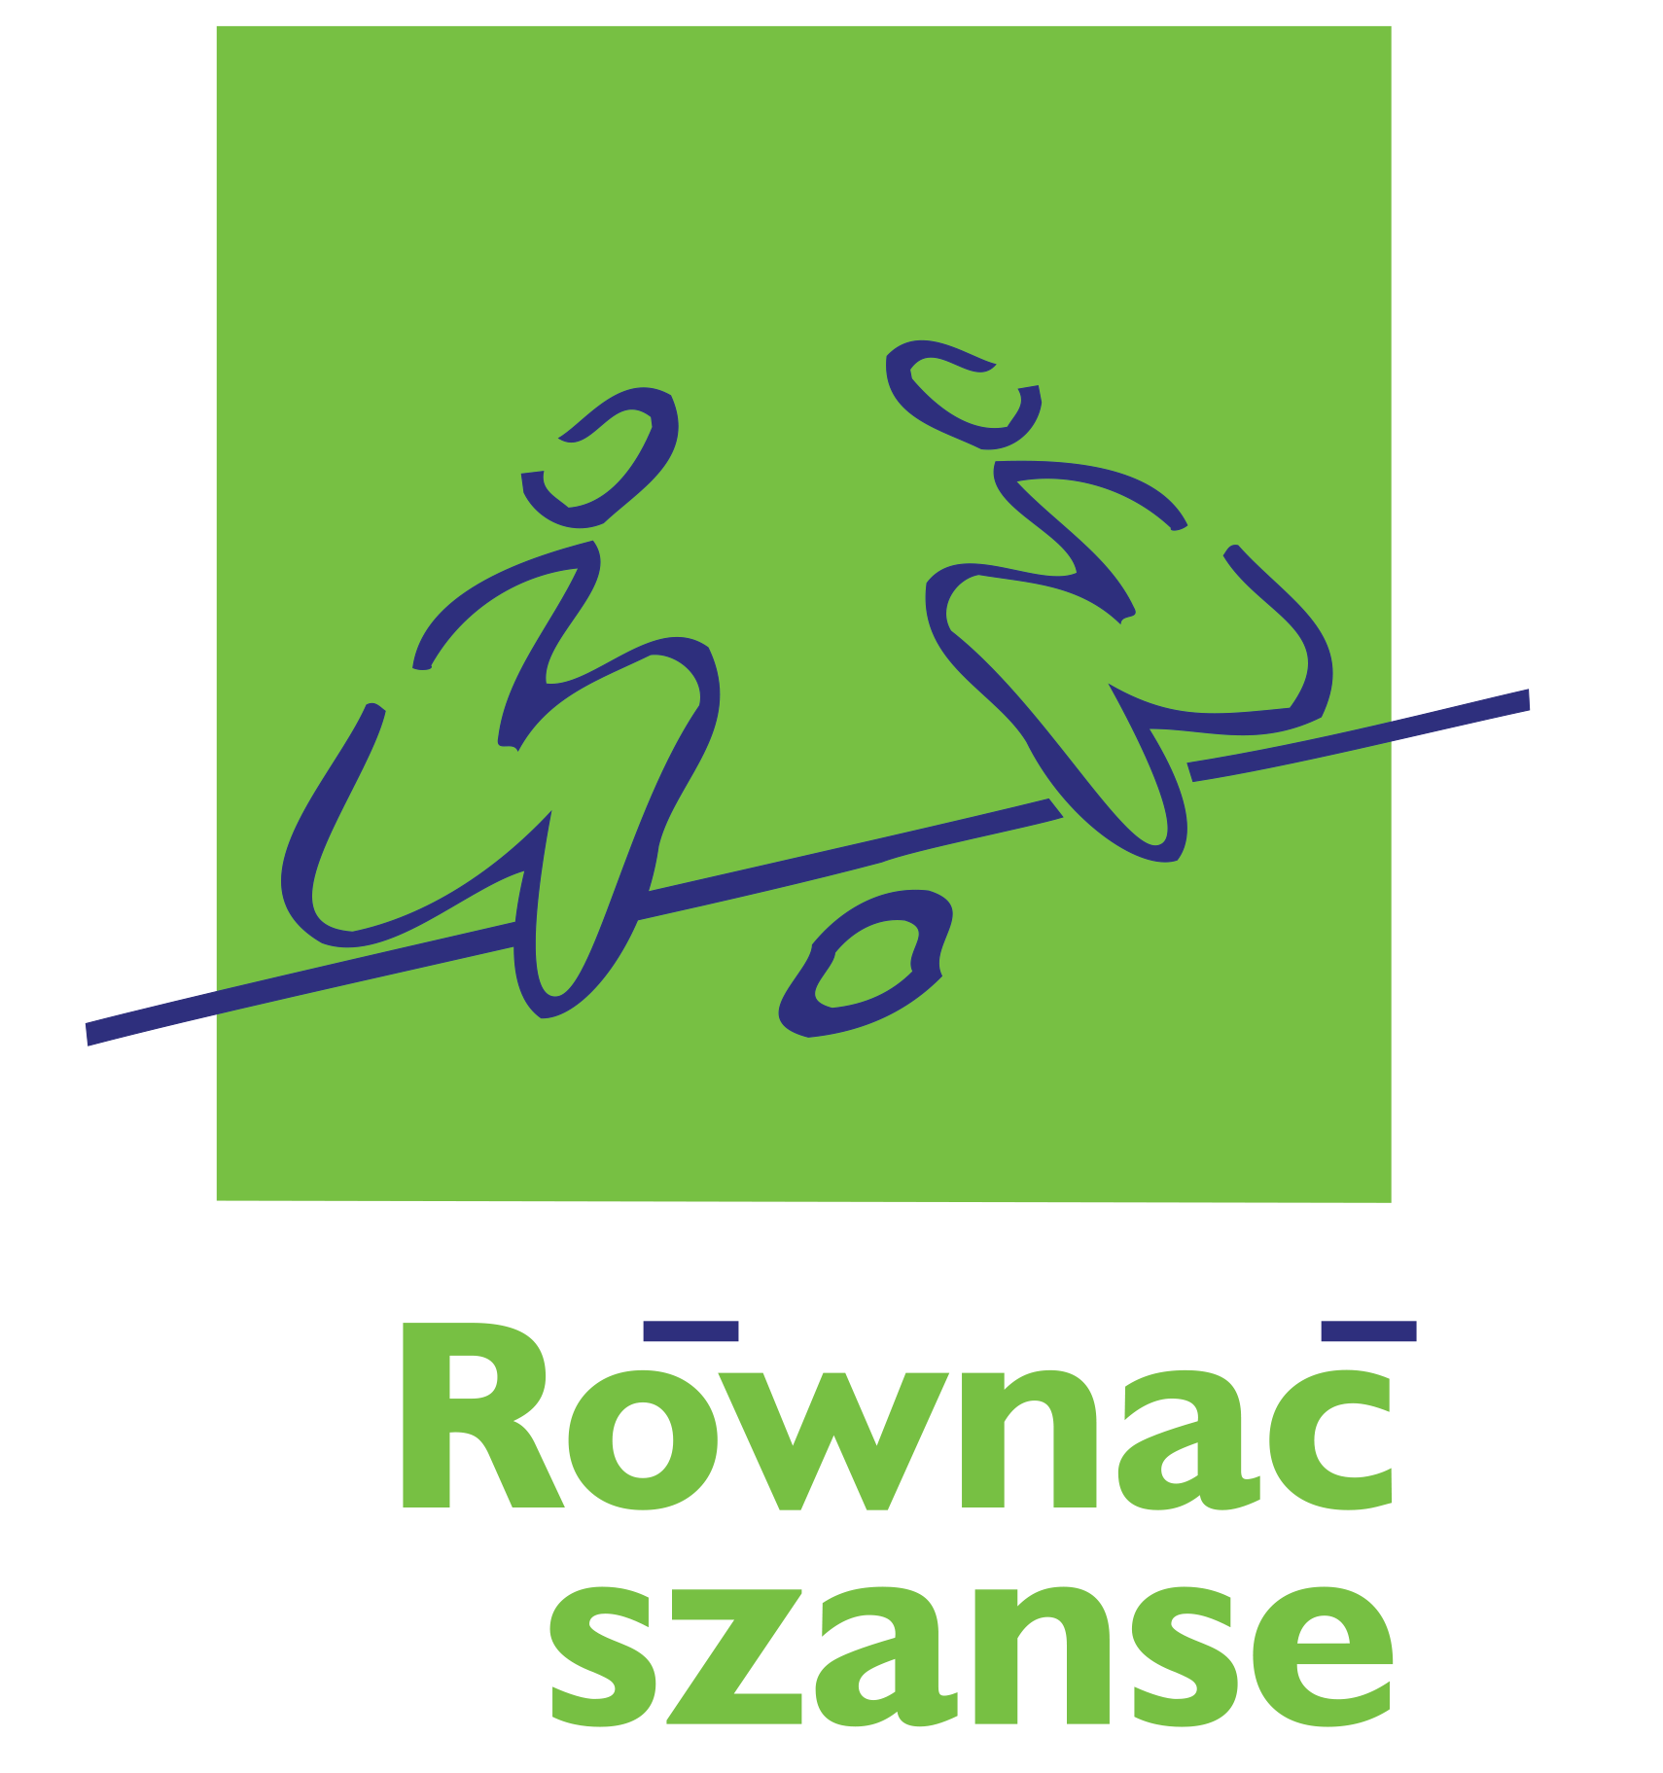

ZAPRASZAMY DO UDZIAŁU W REGIONALNYM KONKURSIE GRANTOWYM
„RÓWNAĆ SZANSE”!

Czym jest RKG?
To konkurs dla lokalnych organizacji pozarządowych, gminnych domów kultury i bibliotek oraz nieformalnych grup dorosłych (które chcą założyć organizację pozarządową), z małych miejscowości do 20 000 mieszkańców.
Równać Szanse to program Polsko-Amerykańskiej Fundacji Wolności, a jego operatorem jest Polska Fundacja Dzieci i Młodzieży. Partnerem regionalnym jest Ełckie Stowarzyszenie Aktywnych „STOPA”.
Cel konkursu?
Celem Regionalnego Konkursu Grantowego jest wsparcie projektów, które rozwijają u młodych ludzi umiejętności wykorzystania tego, co może im sprzyjać w nich samych i otaczającym środowisku, oraz umiejętności zjednywania sobie innych podczas pracy w grupie i realizacji wspólnych celów.
Do kiedy trwa konkurs?
Wnioski w konkursie przyjmowane są do 7.10.2019 do godz. 12:00 wyłącznie przez generator wniosków dostępny na stronach: https://rownacszanse.pl/2019/RKG_rusza_konkurs i http://www.stopa.org.pl/co-robimy/rkg-równać-szanse Tam też znajdują się dokumenty konkursowe: zasady konkursu, wzór wniosku, kryteria oceny formalnej i kryteria oceny merytorycznej.
W jakiej wysokości są przyznawane granty?
Maksymalna kwota dotacji to 8 500 zł na projekty trwające 6 miesięcy, realizowane ze stałą grupą młodych w wieku 13-19 lat. Dofinansowane projekty będą realizowane od 1 stycznia do 30 czerwca 2020 r.
Kto może ubiegać się o dotacje?
O dotację mogą ubiegać się następujące instytucje z miejscowości do 20 tysięcy mieszkańców:
- powiatowe, miejskie i gminne biblioteki,
- miejskie i gminne domy kultury,
- organizacje pozarządowe (zarejestrowane w formie stowarzyszeń i fundacji w KRS lub w ewidencji prowadzonej przez Starostów),
- Ochotnicze Straże Pożarne, - nieformalne grupy dorosłych.
Kim są uczestnicy?
Uczestnicy projektu to młodzież w wieku od 13 do 19 lat (uczniowie klas siódmych i ósmych szkół podstawowych oraz szkół ponadpodstawowych) z terenów wiejskich i małych miast (do 20 000 mieszkańców). Zalecana liczebność grupy projektowej to 12-20 osób.

Zapraszamy do kontaktu:
Iwona Olkowicz, tel. 608-305-766, e-mail: rownacszanseelk@gmail.com
Paweł Wilk, tel. 796-538-105, e-mail: rownacszanseelk@gmail.com
Kinga Buńda, tel. 518-162-431, e-mail: rownacszanseelk@gmail.com

